**Nombre: Brayan Quiza**

**Ficha:2450159**

**Formación:ADSI**

Ejercicio 1

fun main() {

var nombre: String="Brayan Stiven"

var apellidos: String="Quiza Ordoñez"

var edad: Int=18

var nacimiento: String="2004/09/12"

var formacion: String="Analisis de Desarrollo de Sistemas de Informacón"

var ciudad: String="Garzón"

var centro: String="CADPH"

println ("Hola su nombre es: " +nombre+ " " +apellidos+", su edad es: " +edad+ " años su fecha de nacimiento es " +nacimiento+ " y pertenece al centro: " +centro+ " su programa de formación es " +formacion+ " en la ciudad de " +ciudad)

println ("Hola su nombre es: $nombre $apellidos, su edad es: $edad años su fecha de nacimiento es $nacimiento y pertenece al centro: $centro su programa de formación es $formacion en la ciudad de $ciudad")

}



Ejercicio 2

fun main() {

var nombre: String="Brayan Stiven"

var apellidos: String="Quiza Ordoñez"

var edad: Int=18

var nacimiento: String="2004/09/12"

var formacion: String="Analisis de Desarrollo de Sistemas de Informacón"

var ciudad: String="Garzon"

var centro: String="CADPH"

var hermanos: String= "Dos"

var padre: String="Uriel Quiza Rubiano"

var madre: String="Alix Ordoñez Barrera"

var hermano: String="Uriel Quiza Ordoñez"

var hermana: String="Tatian Quiza Ordoñez"

println ("Hola su nombre es: " +nombre+ " " +apellidos+", su edad es: " +edad+ " años su fecha de nacimiento es " +nacimiento+ " y pertenece al centro: " +centro+ " su programa de formación es " +formacion+ " en la ciudad de " +ciudad)

println ("Sus padres son: " +padre+ " y " +madre+ ", Tiene " +hermanos+ " hermanos y sus hermanos son " +hermano+ " y " +hermana)

println ()

println ("Hola su nombre es: $nombre $apellidos, su edad es: $edad años su fecha de nacimiento es $nacimiento y pertenece al centro: $centro su programa de formación es $formacion en la ciudad de $ciudad")

println ("Sus padres son: $padre y $madre, Tiene $hermanos hermanos y sun hermanos son $hermano y $hermana")

}



Ejercicio 3

fun main() {

println("Hallar e imprimir el área de un triangulo")

var base =5.0

var altura =7.0

var area= (base*altura)/2.0

println("Area=(Base * Altura)/2")

println("El area del triangulo es $area")

}

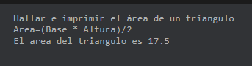

Ejercicio 4

fun main() {

println("Calcular e imprimir el salario quincenal de un empleado a partir de sus horastrabajadas y de su salario por hora.")

var horasTrabajadas =48

var quincena=horasTrabajadas * 2

var salarioHoras =14000

var total = (quincena*salarioHoras)

println("Total= horas trabajadas * Salario hora")

println("El salario es $total")

}



Ejercicio 5

fun main() {

println("Dada una cantidad de horas (8 horas), calcular e imprimir su resultado, equivalente en minutos y segundos")

var hora= 8

var segundo= 3600

var minuto= 60

var horas = (hora*minuto)

var segundos =(segundo*hora)

println("\nTotal segundos en horas")

println("El numero de minutos de $hora es de $horas minutos ")

println("\nTotal de horas a segundos")

println("El numero de segundos de $hora es de $segundos seg ")

}

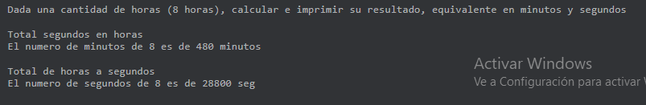

Ejercicio 6

fun main() {

println("Calcular e imprimir el promedio de notas del estudiante Juan Pérez")

var Matemáticas: Double =9.5

var Biología:Double = 9.0

var Física:Double = 8.5

var Ética:Double = 9.5

var Español:Double = 8.7

var prom=(Matemáticas + Biología + Física + Ética + Español)/5

println("El promedio de las materia \nMatemáticas \nBiología \nFísica \nÉtica \nEspañol \nes $prom")

}

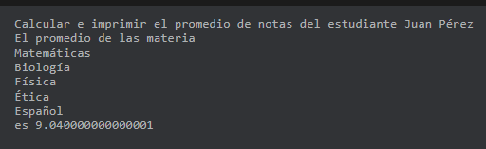

Ejercicio 7

fun main() {

println("Plante al menos dos ejercicios con los operadores relacionales indicados arriba, escójalos a su consideración, determine e imprima.")

var num1 = 5

var num2 = 6

var res=num1 > num2

println("$num1 es mayor que $num2 = $res")

}



fun main() {

println("Plante al menos dos ejercicios con los operadores relacionales indicados arriba, escójalos a su consideración, determine e imprima.")

var num1 = 5

var num2 = 6

var res=num1 < num2

println("$num1 es menor que $num2 = $res")

}



Ejercicio 8

fun main() {

println("Plante al menos dos ejercicios con los operadores lógicos indicados arriba, escójalos a su consideración, determine e imprima")

var num1 = 5

var num2 = 6

var res=(num1==num2) && (num1<10)

println("($num1==$num2) && ($num1<10) = $res")

}



fun main() {

println("Plante al menos dos ejercicios con los operadores lógicos indicados arriba, escójalos a su consideración, determine e imprima")

var num1 = 15

var num2 = 25

var res=(num1==num2) && (num1>10)

println("($num1==$num2) && ($num1>10) = $res")

}



Ejercicio 9

fun main() {

println("Haciendo uso de x in a..b, determinar e imprimire")

var num= 1 in 1..30

println("3 está en el intervalo de 1 a 10? = $num")

num=15 in 15..30

println("15 está en el intervalo de 15 a 30? = $num")

num=7 in 5..10

println("7 está en el intervalo de 5 a 10? = $num")

num=2 in 1..3

println("2 está en el intervalo de 1 a 3? = $num")

num=5 in 6..10

println("5 está en el intervalo de 6 a 10? = $num")

num='c' in 'a'..'f'

println("c está en el intervalo de a a f = $num")

num='h' in 'a'..'f'

println("h está en el intervalo de a a f = $num")

}

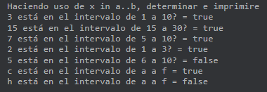

Ejercicio 10

fun main() {

println("Haciendo uso de x in a..b, determinar e imprimire")

var num= 1 !in 1..30

println("5 está en el intervalo de 1 a 10? = $num")

num=5 !in 1..10

println("16 está en el intervalo de 15 a 30? = $num")

num=16 !in 15..30

println("2 está en el intervalo de 5 a 10? = $num")

num=2 !in 5..10

println("3 está en el intervalo de 1 a 3? = $num")

num=3 !in 1..3

println("7 está en el intervalo de 6 a 10? = $num")

num=7 !in 6..10

println("g está en el intervalo de a f = $num")

num='g' !in 'a'..'f'

println("e está en el intervalo de a f = $num")

num='e' !in 'a'..'f'

println("h está en el intervalo de a a f = $num")

}

